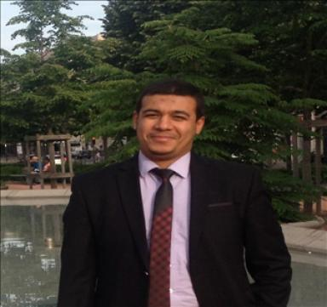 Ilyas Sellami

Identifiants chercheurs

- IdHAL : ilyas-sellami
- ORCID : 0000-0002-6021-3986
- cv.identifier.google scholar : https://scholar.google.fr/citations?hl=fr&pli=1&user=V6Wo9foAAAAJ
- ResearcherID : S-2529-2017

Présentation

Ilyas Sellami (1986 - ), enseignant-chercheur à l’Université Kasdi Merbah Ouargla (Algérie) et membre d’équipe de recherche au sein du &quot;Laboratoire de Recherche en Prévention Industrielle&quot; (LRPI) de l’Université de Batna 2. Son domaine de recherche actuel est l’application des techniques d’analyse quantitative des risques à l’industrie de procédés.

Publications

Article dans une revue (2)

Experimental study on flow and burning behaviors of pool fires under ventilation conditions inside an engine compartment
Ilyas Sellami,Khaled Chetehouna,Antonin Robinet,Souria Hamidouche,Antoine Oger
Thermal Science and Engineering Progress, 2025, 58, pp.103240. ⟨10.1016/j.tsep.2025.103240⟩
Article dans une revue
hal-04890205v1
Case study on thermal and flow analysis of a water mist on a pool fire in a ventilated engine compartment
Antonin Robinet,Khaled Chetehouna,Ilyas Sellami,Souria Hamidouche,Nicolas Gascoinet al.
Applied Thermal Engineering, 2025, 258, pp.124694. ⟨10.1016/j.applthermaleng.2024.124694⟩
Article dans une revue
hal-04779443v1

Communication dans un congrès (1)

Performances des barrières de sécurité, un indicateur de bonne maîtrise des risques d'un procédé industriel
Mouloud Bourareche,Nouara Ouazraoui,Rachid Nait-Saïd,Ilyas Sellami,Hassene Boussedjada
7ème Conférence Internationale : Conception et Production Intégrées, CPI'2011, Oct 2011, Oujda, Maroc
Communication dans un congrès
hal-01839230v1

Thèse (1)

Contribution à l'Analyse Quantitative des Risques Industriels : Application à l'Industrie des Procédés
Ilyas Sellami
Autre. Université de Batna 2 - Mostefa Ben Boulaïd, 2019. Français. ⟨NNT : ⟩
Thèse
tel-02357320v1

